PROBLEME ARRONDI PRESTA VERS GESCOM
Vérifier paramétrage boutique - Module Atoo-Sync GesCom > Commande
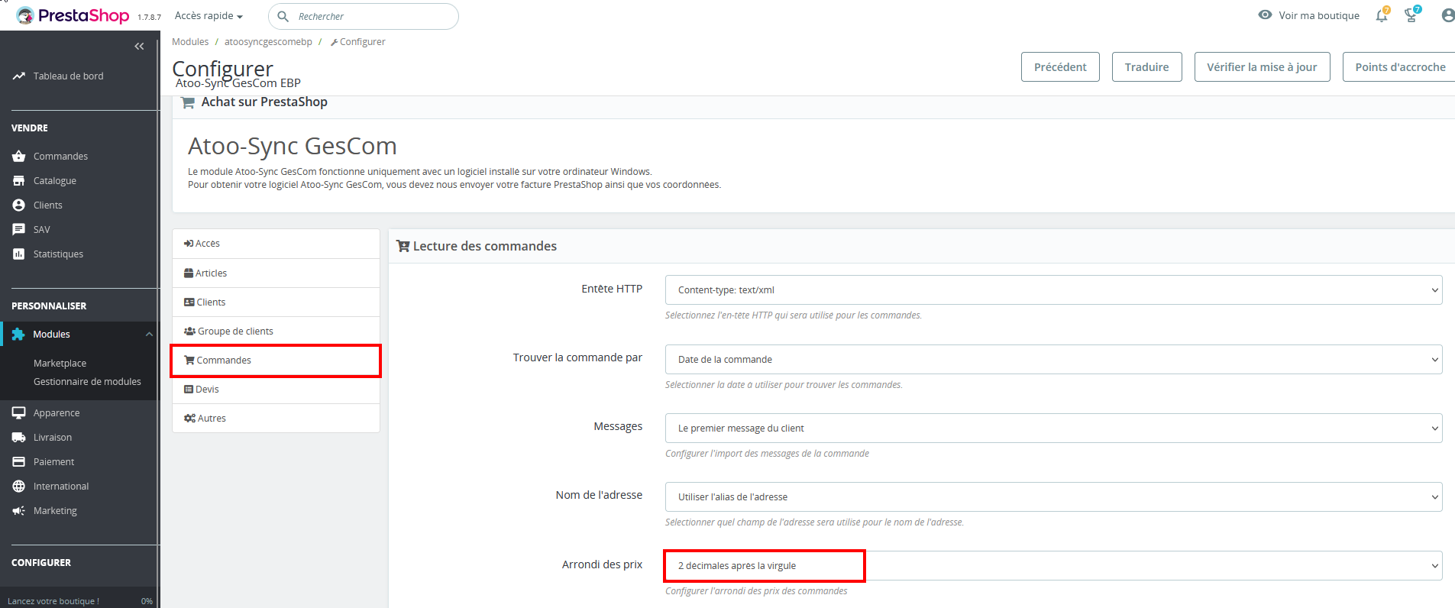
Vérifier paramétrage logiciel - Atoo-Sync GesCom > Commande
